|  |  |
| --- | --- |
|  | Негосударственное образовательное учреждение  высшего образования  Московский технологический институт |

Факультет Техники и современных технологий

Кафедра Энергетики

Уровень образования – Бакалавриат

Направление – Теплоэнергетика и теплотехника

Программа –

**ОТЧЕТ**

**по практике**

в период с «____» ______________  г. по «____» ______________  г.

в ______________________________________________________

(место прохождения практики)

Руководитель практики от кафедры

ученая степень, звание __________________________________________________________

(подпись, дата)

Руководитель практики от организации

должность ___________________________________________________________

(подпись, дата)

Москва 2019г.

Содержание

Введение……………………………...……………………………………………3

1. Общая характеристика предприятия ООО «Красногорье-ДЭЗ»………..4
   1. Характеристика деятельности предприятия………………………….4
   2. Организационная структура предприятия……………………………6
2. Технология производства работ…………………………………………10
3. Охрана труда и безопасности……………………………………….……15

Заключение…………………………………………………………………….…17

Список литературы………………………………………………………………18

Введение

Целью прохождения учебной практики (по получению первичных профессиональных навыков и умений) является ознакомление с производственной деятельностью предприятий электроэнергетической отрасли, а также получение первичных профессиональных навыков и умений в сферах производства, передачи, распределения, преобразования, применения тепловой энергии, управления потоками энергии, преобразования иных видов энергии в теплоту.

Задачи прохождения практики:

- изучение специальной литературы и другой научно-технической информации, достижений отечественной и зарубежной науки и техники в области теплоэнергетики и теплотехники;

- формирование навыка сбора, обработки, анализа и систематизации научно-технической информации по теме (заданию);

- приобретение студентами знаний по организации рабочих мест, их техническому оснащению, размещению технологического оборудования и его обслуживанию, по организации метрологического обеспечения технологических процессов в области теплоэнергетики и теплотехники;

- изучение методов математического моделирования процессов и объектов на базе стандартных пакетов прикладных программ автоматизированного проектирования и исследований;

- подготовка данных для составления обзоров, отчетов и научных публикаций.

Объектом практики выступает ООО «Красногорье-ДЭЗ».

Предметом практики выступает деятельность предприятия.

1. Общая характеристика предприятия ООО «Красногорье-ДЭЗ»

1.1 Характеристика деятельности предприятия

**Управляющая компания «Красногорье-ДЭЗ» входит в группу компаний «УК СВА».**

«Красногорье-ДЭЗ» осуществляет свою деятельность в 1мкрн Павшинской Поймы г.о. Красногорск с 2010г. В настоящее время в управлении «Красногорье-ДЭЗ» находятся 14 многоквартирных домов.

**УК «Красногорье-ДЭЗ» в своей деятельности руководствуется следующими принципами:**

— **Профессионализм**. Компания имеет многолетний опыт управления и профессиональные наработки как по инженерной, так и по управленческой части. Внедряются новейшие инженерные технологии и специальное программное обеспечение, с помощью которого планируются и фиксируются все работы.

— **Привлечение жителей к непосредственному управлению домами.** Жители обслуживаемых домов объединяются в Ассоциацию жителей, которая входит в состав учредителей управляющей компании. Состав Правления Ассоциации жителей состоит только из жителей микрорайона. Такая форма взаимодействия позволяет управляющей компании и жителям принимать совместные решения по насущным проблемам района. Жители непосредственно участвуют в управлении домами и получают дивиденды от присутствия в уставном капитале управляющей компании. Полученные дивиденды и доходы от размещения рекламы Ассоциация может расходовать только на нужды домов, в том числе, на дополнительное благоустройство, оборудование детских и спортивных площадок, установку системы видеонаблюдения, различные акции.

— **Дружелюбный сервис.**В УК «Красногорье-ДЭЗ» установлен удобный для жителей график работы: прием жителей ведется ежедневно, с 8 утра до 8 вечера, без выходных. Аварийная служба работает круглосуточно без выходных и праздников.

В компании постоянно внедряются дополнительные сервисы.  Работает мобильное приложение «Моя УК», с помощью которого можно отправить заявку на выполнение работ и отслеживать ее выполнение, посмотреть квитанцию, узнать задолженность и оплатить ЖКУ.

**— Интересы жителей в приоритете.** В спорных ситуациях с ресурсоснабжающими организациями и при взаимодействии с руководством города, мы всегда отстаиваем наиболее выгодное для жителей решение вопроса, в том числе в судах.

**— Социальная ответственность.** Компания регулярно участвует в различных благотворительных и экологических мероприятиях. Мы поддерживаем Советы ветеранов и отдельных жителей преклонного возраста. Проводим совместные акции с садами и школами.

**— Открытость и доступность.** Прием ведется в офисе, практически в любое время. Задать вопросы руководству можно также через социальные сети. Мы стараемся максимально полно информировать жителей по всем вопросам обслуживания домов: наши жители имеют возможность присутствовать при снятии показаний ОДПУ, в компании работает собственная система оценки качества обслуживания, проводятся открытые встречи руководителей УК с жителями по разъяснению спорных ситуаций.

В управлении находятся 14 многоквартирных домов по адресам:

- Подмосковный бульвар д.11.

- ул. им. Игната Титова д.3.

- ул. им. Игната Титова д.7.

- ул. им. Егорова д.3.

- ул. им. Егорова д.5.

- ул. Спасская д.4.

- ул. Спасская д.6.

- ул. Спасская д.8.

- ул. Спасская д.10.

- ул. Спасская д.12.

- Павшинский бульвар д.1.

- Павшинский бульвар д.3.

- Павшинский бульвар д.5.

- Павшинский бульвар д.7.

Управляется с 2010 года по решению общего собрания собственников.

* 1. Организационная структура предприятия

Организационная структура УК «Красногорье-ДЭЗ» соответствует выполняемым функциям (рис. 1). Общая численность сотрудников составляет 25 человек по штатному расписанию.

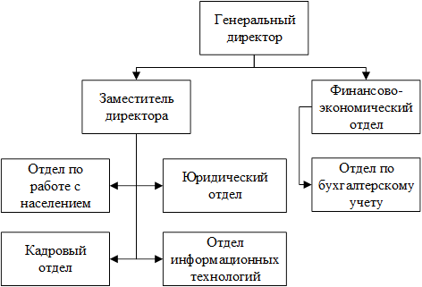

Рисунок 1 - Организационная структура жилищно-коммунального хозяйства

Каждое структурное подразделение выполняет определенные, возложенные на него виды деятельности. Рассмотрим функции каждого подразделения по отдельности.

Генеральный директор:

- организует и осуществляет контроль за выполнением работы всех структурных подразделений;

- составляет и утверждает штатное расписание подразделений;

- назначает и освобождает от должности работников.

Финансово-экономический отдел:

- контроль и мониторинг планово-финансовой, финансово-экономической и бухгалтерской деятельности;

- непосредственное руководство процессом составления планово-финансовой и бухгалтерской отчетности;

- составление сводной сметы доходов и расходов, их уточнение и корректировка;

- координация подготовки необходимых нормативных, организационно-распорядительных и информационно-справочных документов в соответствии с деятельностью отдела.

Отдел по бухгалтерскому учету:

- осуществляет контроль за рациональным использованием материальных и финансовых ресурсов;

- формирует документированную систематизированную информацию о фактах хозяйственной жизни, активах, обязательствах, источниках финансирования деятельности, доходах, расходах.

Заместитель директора:

- принимает меры по своевременному заключению хозяйственных и финансовых договоров, обеспечивает выполнение договорных обязательств;

- обеспечивает своевременное составление сметно-финансовых и других документов, расчетов, установленной отчетности о выполнении планов;

- непосредственно при отсутствии генерального директора или по его поручению ведет переговоры с заказчиками, подрядчиками, субподрячиками, потенциальными партнерами и другими организациями;

- контролирует соблюдение работниками трудовой и производственной дисциплины, правил и норм охраны труда, требований противопожарной безопасности;

- обеспечивает доведение до сведения работников и исполнение ими распоряжений и приказов генерального директора;

- информирует генерального директора об имеющихся недостатках в работе предприятия и принимаемых мерах по их ликвидации.

Отдел по работе с населением:

- прием жалоб от населения по обслуживанию в сфере ЖКХ;

- контроль за исполнением поручений;

- подготовка и участие в собраниях с жителями;

- заключение договоров на оказания услуг.

Юридический отдел:

- укрепление законности в деятельности организации;

- активное использование правовых средств для улучшения экономических показателей работы организации;

- обеспечение правовыми средствами сохранности собственности, повышение качества предлагаемых услуг, выполнения заданий;

- защита прав и законных интересов организации.

Кадровый отдел:

- обеспечивает создание в организации и подразделениях систем работы с персоналом;

- осуществляет составления штатного расписания;

- обеспечивает ведение и хранение личных дел сотрудников, их трудовых книжек.

Отдел программного обеспечения:

- обеспечивает штатную эксплуатацию прикладных информационных систем и информационно-технической инфраструктуры;

- обеспечивает администрирование прикладного программного обеспечения и технических средств информационно-технической инфраструктуры;

- осуществляет методическое руководство, аттестацию и переаттестацию сотрудников информатизации;

- организует работу по поэтапному внедрению прикладных информационных систем;

- обеспечивает реализацию мер по защите информации на ресурсах локальных вычислительных сетей, антивирусный контроль;

- обеспечивает штатную эксплуатацию телекоммуникационных систем.

1. Технология производства работ

В процессе прохождения практики, мной было проведено ознакомление с системой отопления дома по адресу: Подмосковный бульвар д.11.

Учет в многоквартирных жилых домах осуществляется общедомовыми приборами, и все жильцы платят одинаково, не зависимо от того, обеспечиваются ли санитарно-гигиенические требования к температуре воздуха в их квартирах или нет, пользовался ли потребитель отоплением весь месяц, или же он отсутствовал все это время.

Тарифы на коммунальные услуги повышаются из года в год, а качество их предоставления остается на прежнем уровне. Плата же за отопление является преобладающей долей стоимости коммунальных услуг, поэтому необходимо искать решение задачи организации поквартирного учета тепловой энергии.

В многоквартирном доме по адресу Подмосковный бульвар д.11. однотрубная система отопления стоякового типа с нижней подачей теплоносителя (рис. 1) с различными типами подключения приборов.

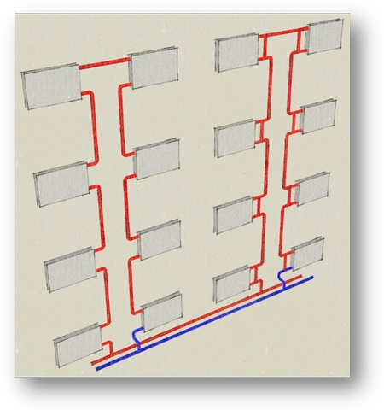

Рисунок 1 – Однотрубная система отопления с нижней подачей теплоносителя

Также, в ходе практики, я познакомился с однотрубной системой отопления на примере 3-х комнатной квартиры по адресу Подмосковный бульвар д.11.

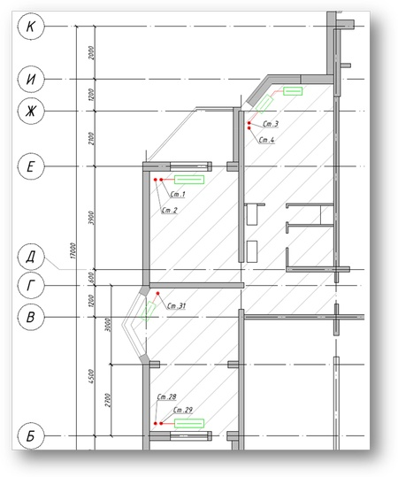

Рисунок 2 – Частичный план системы отопления жилого многоквартирного здания по адресу Подмосковный бульвар д.11.

В квартире проходит четыре стояка. Это значит, что для организации учета тепловой энергии в данной квартире необходимо четыре теплосчетчика. Кроме того, необходимо обеспечить измерение температуры теплоносителя до и после отопительного прибора на каждом стояке. Затем показания потребленной тепловой энергии необходимо суммировать по всем стоякам с использованием вычислительной автоматики.

Для организации поквартирного учета энергоресурсов используются квартирные станции VALTEC Control Modul (рисунок 3).

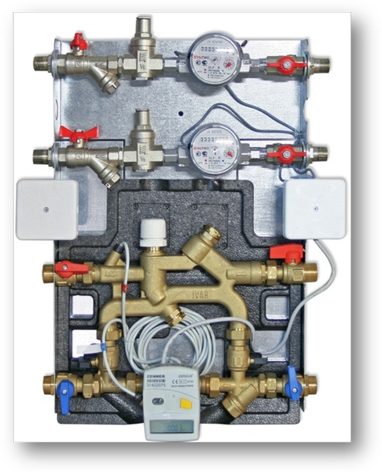

Рисунок 3 - Квартирные станции VALTEC Control Modul

Квартирные станции VALTEC – это блок-модульные комплексы нового поколения, адаптированные к интеграции в автоматизированные системы дистанционной передачи данных учета стандарта M-Bus и обеспечивающие настройку оптимальных параметров потребляемых ресурсов. Квартирная станция является экономически эффективной системой энергоучета.

Учет расходов воды на горячее и холодное водоснабжение, тепловой энергии на систему отопления (а в модели Control Sat – и на приготовление ГВС) обеспечивается счетчиками c импульсным выходом. Результаты измерений передаются на пульт диспетчера ресурсоснабжающей организации в режиме реального времени по сетям M-Bus (современный стандарт построения систем сбора данных коммерческого учета).

В жилых зданиях, оборудованных квартирными станциями VALTEC, реализуется автоматический процесс сбора и предварительной обработки больших массивов информации, полученной с большого количества квартир, что существенно снижает организационные затраты на реализацию программ энергосбережения.

Габаритные размеры станции позволяют размещать её внутри санузла или за пределами его – в зависимости от размещения магистральных трубопроводов и архитектуры здания.

На рисунке 4 показано подключение станции в пространстве сантехкабины с рециркуляционным трубопроводом ГВС.

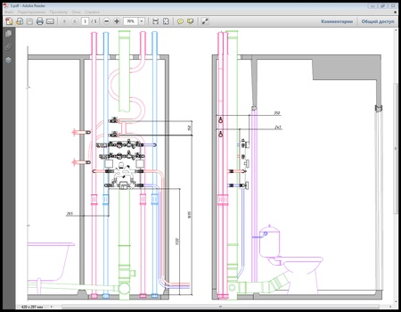

Рисунок 4 – Подключение станции VALTEC Control Modul в разрезе

Квартирные станции расположены на этажной площадке у стен. Здание обслуживается всего четырьмя магистральными трубопроводами: Т1, Т2, В1, Т3.

Структура сбора данных выглядит следующим образом, рисунок 5.

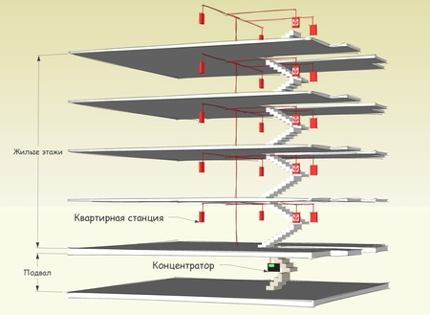

Рисунок 5 – Структура сбора данных по сети стандарта M-Bus

Все станции в здании соединены параллельно по двухпроводной шине M-Bus. В подвале или подъезде в специальной технологической нише устанавливается концентратор, на который поступают данные со всех станций.

1. Охрана труда и безопасности

Одна из основных задач охраны труда заключается в обеспечении безопасности труда человека, т.е. создание таких условий труда, при которых исключается воздействие на работающих опасных вредных производственных факторов.

Оборудование, находящееся на котельной, относится к оборудованию повышенной опасности и подконтрольно Госгортехнадзору.

Опасными факторами являются: природный газ, мазут, высокие давление и температура пара и воды, вращающиеся части насосов, дымососов, вентиляторов.

К вредным производственным факторам, относятся шум, вибрация и повышенная температура окружающего воздуха.

1. Шум. Защита от шума

Шум - это беспорядочное сочетание различных по частоте и силе звуков, неблагоприятно воздействующих на организм человека, мешающих его работе и отдыху.

На промышленной котельной шум в основном механический (работа котлов, деаэраторов) и аэродинамический (работа насоса).

По санитарным нормам СН 245-71 нормируемыми параметрами шума являются уровни в децибелах (L,дБ) среднеквадратичных звуковых давлений в октавных полосах частот от 63 до 8000 Гц.

Наружные противошумы (шумозащитные наушники) прикрывают ушную раковину, внутренние противошумы (заглушки, вкладыши) вставляют в наружный слуховой проход. Заглушки (так называемые «беруши») ослабляют шум на 5 - 7 дБ при частотах до 500 Гц и на 15 дБ при частотах более 3000 Гц. Индивидуальные средства защиты, в данном случае, будут успешно защищать органы слуха человека, так как измеренные значения и предельно допустимый уровень шума фактически равны. Однако применение внутренних противошумов не всегда возможно, так как они быстро загрязняются от пыли и пота и создают неудобства при пользовании ими. Гораздо эффективнее применение шумозащитных наушников, которые закрывают всю ушную раковину.

2. Влияние вибрации

Вибрация - это сотрясение конструкций, машин, механизмов, сооружений, возникающее в следствии неуравновешенных силовых воздействий.

Частотный диапазон: 1 - 2000 Гц. Вибрация вызывает раздражение нервных окончаний. Для ослабления вибрации агрегаты ставят на самостоятельные фундаменты. Также прохождение своевременного технического обслуживания и ремонта насосов и др. источников вибрации (устранение соударений и дисбаланса движущихся масс).

Так на промышленной котельной все агрегаты (котлы, деаэраторы, насосы) установлены на отдельные фундаменты.

3. Воздействие вредных газов

На промышленной котельной в качестве топлива применяется природный газ. Природный газ не имеет запаха, цвета, вкуса, легче воздуха в 1,72 раза, взыровоопасен, действует удушающе, содержит 94% метана. Для придания запаха в природный газ добавляют газ этилмеркаптан 16 г на 1000 м3.

Содержание природного газа свыше 10% в замкнутом помещении может привести к смерти от недостатка воздуха.

Промышленная котельная по газоопасности относится к ГРУППЕ 4, так как в случае прорыва газопровода работы здесь производятся как в первой группе газоопасных мест. Данный участок оборудован шкафами для хранения газозащитных аппаратов (респиратор «Лепесток-200» и защитные очки).

4. Воздействие электрического тока

При работе на таком специфическом производстве (в присутствии большого количества влаги) не исключено попадание рабочего персонала под действие электрического тока.

Заключение

В процессе прохождения производственной практики, мной были изучены компетенции по учебной программе университета. Получил первичные профессиональные умения и навыки, которые понадобятся мне в процессе дальнейшей деятельности.

В первой главе даны краткая характеристика предприятия, основные виды деятельности, а также организационная структура предприятия.

Во второй главе была описана технология производства работ во время практики.

В третьей главе описание охраны труда и безопасности.

По окончанию производственной практики я смог участвовать в процессе выполнения работ, ознакомился с принципами организации работ.

Данная практика является хорошим практическим опытом для дальнейшей самостоятельной деятельности.

Список литературы

1. Тепловые электрические станции: учебник для вузов. / В.Д. Буров, Е.В. Дорохов, Д.П. Елизаров и др.; под ред. В.М. Лавыгина, А.С. Седлова, С.В. Цанева. – 2-е изд., перераб. и доп. – М.: Издательский дом МЭИ, 2007. – 466 с.
2. Промышленные тепловые электростанции: Учебник для вузов / Баженов М. И., Богородский А. С., Сазанов Б. В., Юренев В. Н.; Под ред. Е. Я. Соколова. – 2-е изд., перераб. – М.: Энергия, 1979. – 296 с.
3. Тепловые электрические станции. Учебник для учащихся техникумов. / Гиршфельд В. Я. и Морозов Г. Н.; М., «Энергия», 1973. – 240 с.
4. Рыжкин В. Я. / Тепловые электрические станции: Учебник для вузов / Под ред. В. Я. Гиршфельда. – 3-е изд., перераб. и доп. – М. : Энергоатомиздат, 1987. – 328 с.
5. Цанев С.В., Буров В.Д., Ремезов А.Н. / Газотурбинные и парогазовые установки тепловых электростанций: Учебное пособие для вузов / Под ред. С.В. Цанаева – М.: Издательство МЭИ, 2002 – 584 с.